Лабораторная работа №4

Отчёт

Андрюшин Никита Сергеевич

Содержание

# 1 Цель работы

Получение навыков правильной работы с репозиториями git [1]

# 2 Задание

Выполнить работу для тестового репозитория. Преобразовать рабочий репозиторий в репозиторий с git-flow и conventional commits.

# 3 Выполнение лабораторной работы

Для начала подключим репозиторий, из которого можно скачать gitflow (рис. 1).

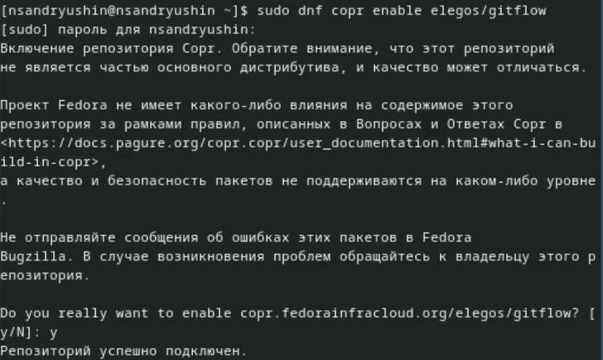

Рис. 1: Подключение репозитория

После этого установим сам gitflow (рис. 2).

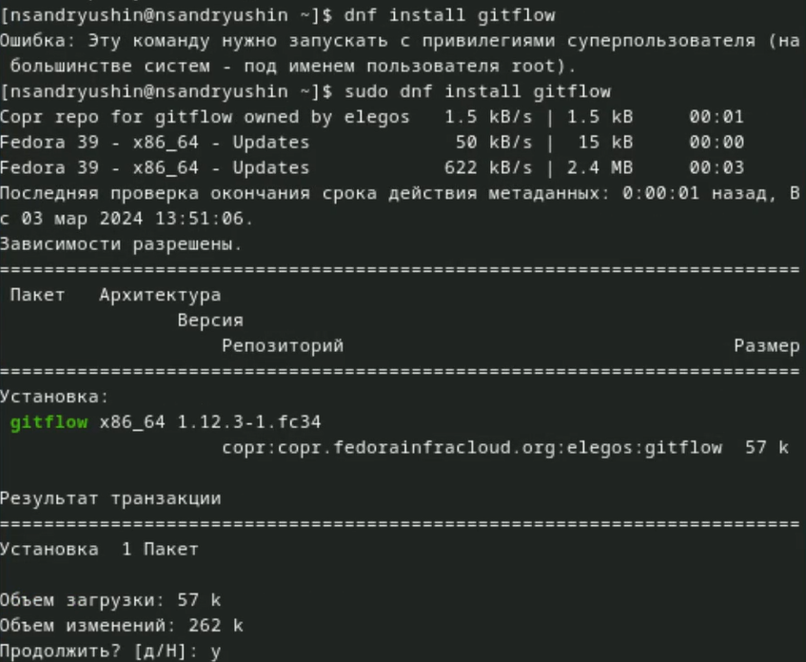

Рис. 2: Установка gitflow

Теперь установим NodeJs (рис. 3).

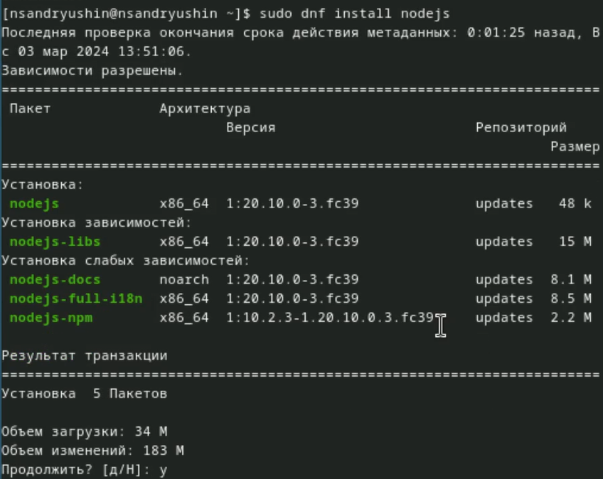

Рис. 3: Установка NodeJs

Установим pnpm (рис. 4).

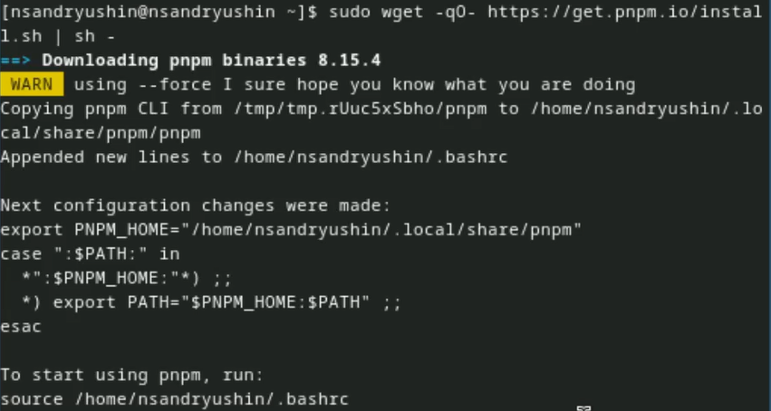

Рис. 4: Установка pnpm

Запустим pnpm (рис. 5).

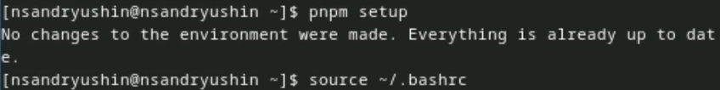

Рис. 5: Запуск pnpm

И установим с помощью него Commitizen (рис. 6).

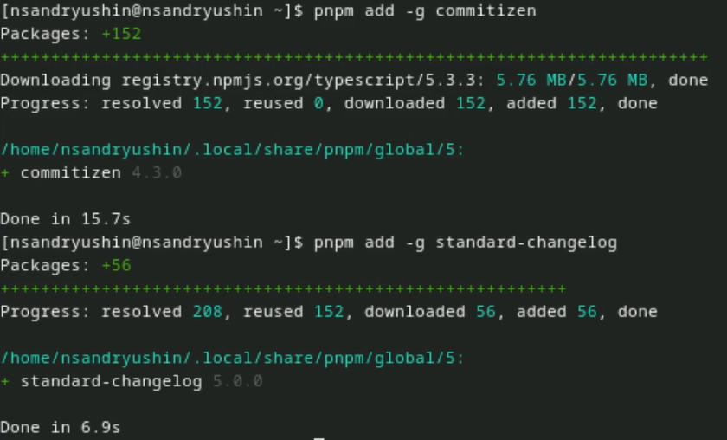

Рис. 6: Установка Commitizen

Создадим тестовый репозиторий git-extended (рис. 7).

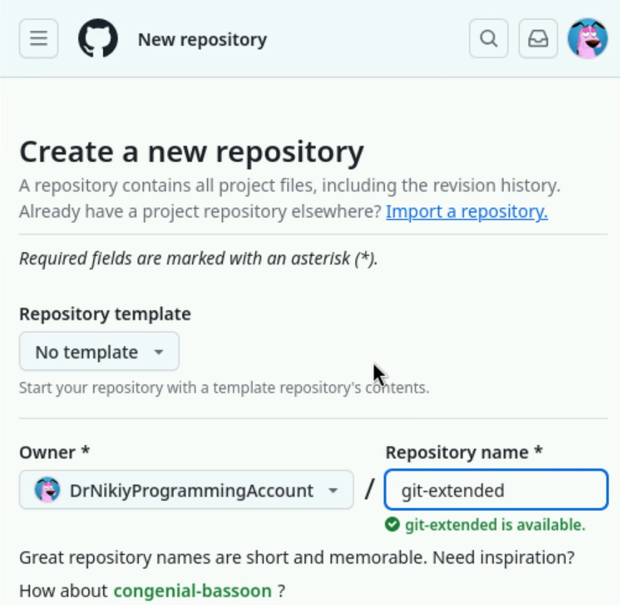

Рис. 7: Создание тестового репозитория

И клонируем его себе на компьютер (рис. 8).

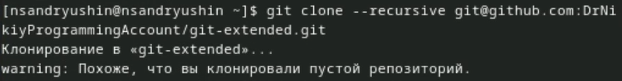

Рис. 8: Клонирование репозитория

Создадим какой-нибудь файл и проиндексируем его с помощью git add (рис. 9).

Создание файла в репозитории и индексирование

Рис. 9: Создание файла в репозитории и индексирование

Теперь сделаем соответствующий коммит (рис. 10).

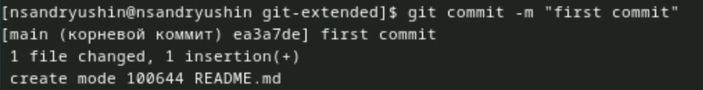

Рис. 10: Создание коммита

И добавим ветку (рис. 11).

Добавление ветки

Рис. 11: Добавление ветки

Теперь запушим её обратно на гитхаб (рис. 12).

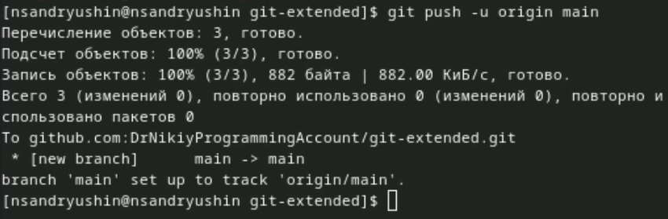

Рис. 12: Загрузка изменений на ГитХаб

Теперь проинициализируем pnpm (рис. 13).

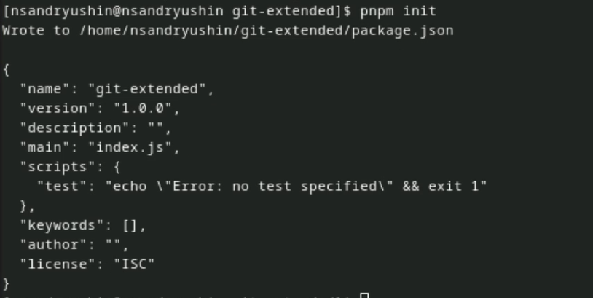

Рис. 13: Инициализация pnpm

После инициализации создастся файл package.json, который нужно изменить следующим образом (рис. 14).

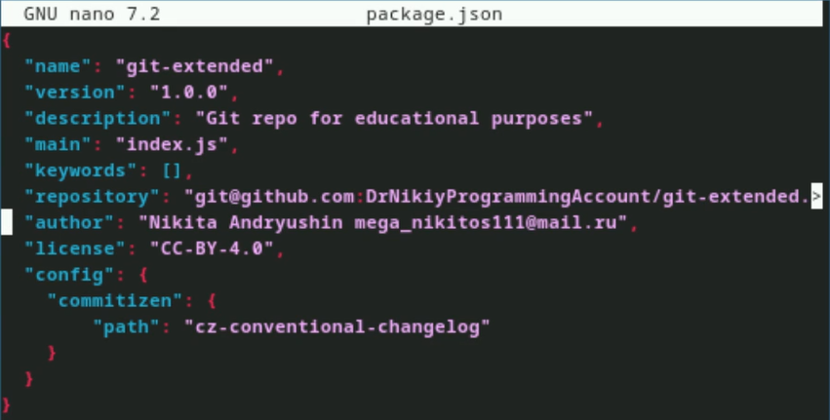

Рис. 14: Редактирование файла package.json

Сделаем коммит, но уже с помощью cz (рис. 15).

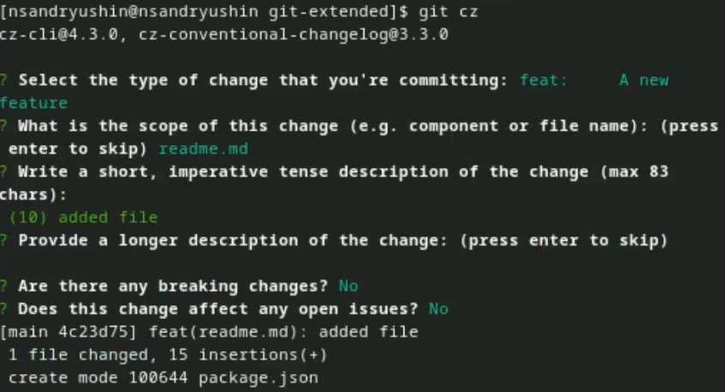

Рис. 15: Создание коммита с помощью cz

Загрузим изменения на гитхаб (рис. 16).

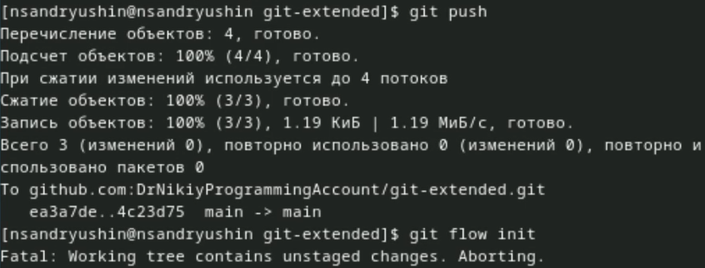

Рис. 16: Загрузка изменений на GitHub

Теперь проинициализируем gitflow. Укажем названия веток и префикс для версий (рис. 17).

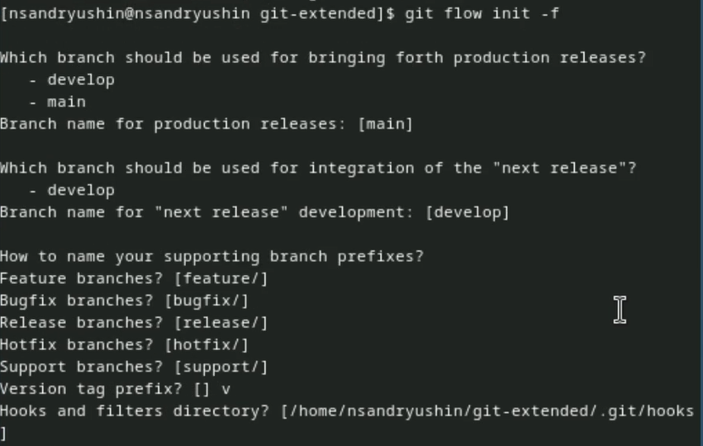

Рис. 17: Инициализация GitFlow

Выведем список веток и убедимся, что мы находимся в develop, и запушим изменения на сервер (рис. 18).

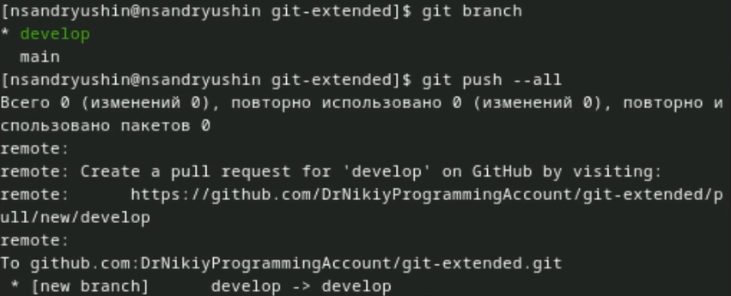

Рис. 18: Просмотр веток и загрузка изменений

Переключимся на ветку develop, после чего создадим ветку релиза, где создадим changelog (рис. 19).

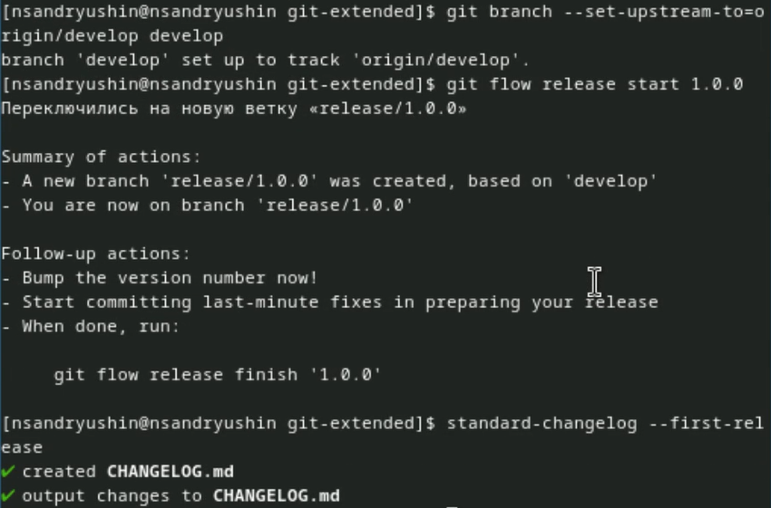

Рис. 19: Смена ветки и создание ветки релиза, и создание Changelog

Проиндексируем changelog и сделаем коммит (рис. 20).

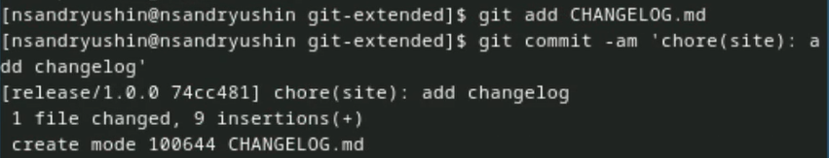

Рис. 20: Создание коммита с changelog

Теперь сольём ветку release с веткой develop (рис. 21).

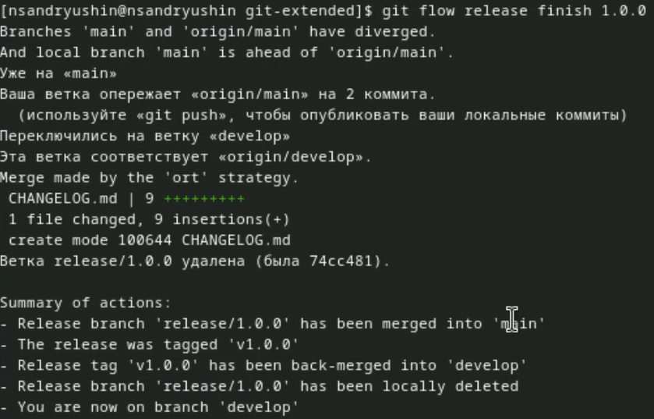

Рис. 21: Слияние веток

Загрузим изменения в гитхаб (рис. 22).

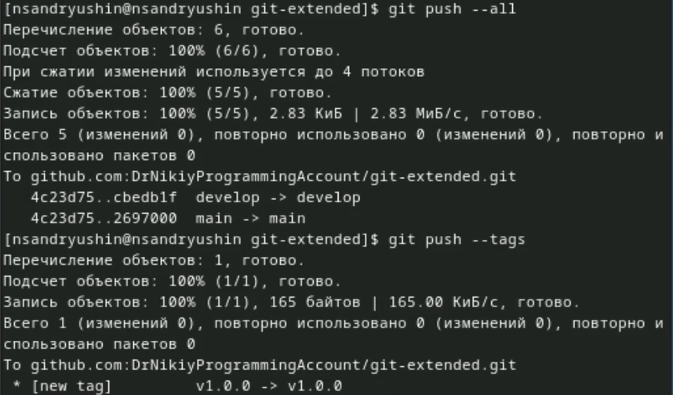

Рис. 22: Загрузка изменений на GitHub

Создадим релиз из changelog’а (рис. 23).

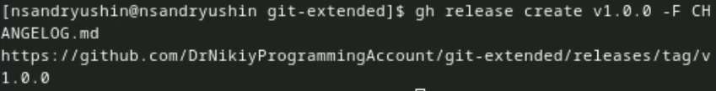

Рис. 23: Создание релиза

Создадим ветку feature и сразу сольём её с develop (рис. 24).

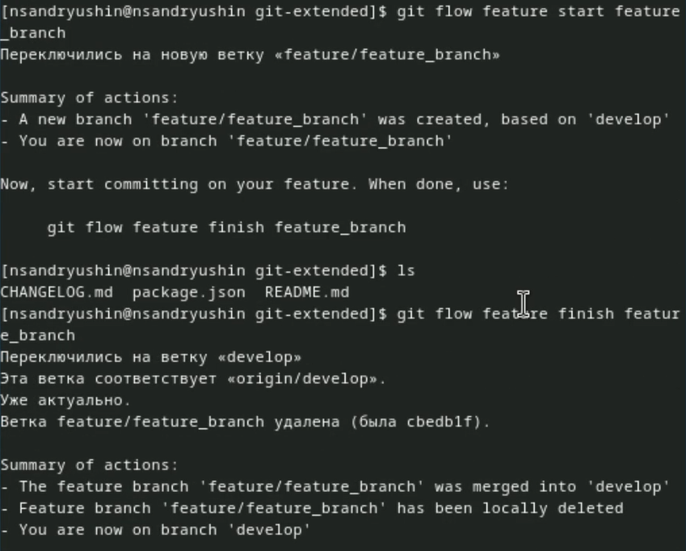

Рис. 24: Создание ветки feature и её слияние

Создадим ветку релиза (рис. 25).

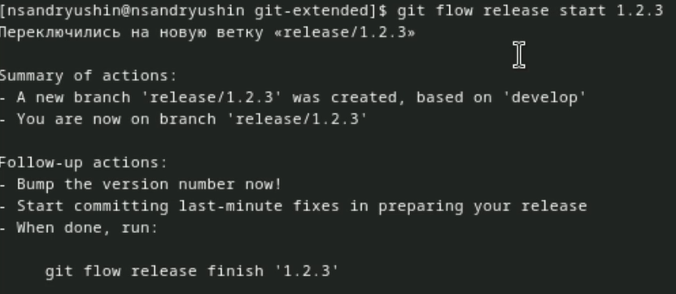

Рис. 25: Создание ветки релиза

И в package.json сменим версию (рис. 26).

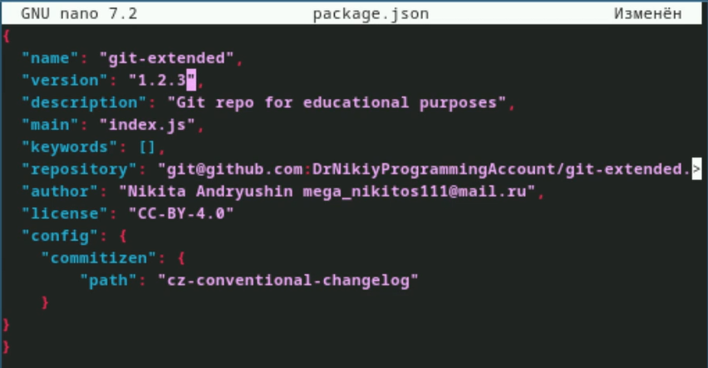

Рис. 26: Изменение версии

Теперь создадим журнал изменений, проиндексируем его и сольём ветку с ним в ветку develop (рис. 27).

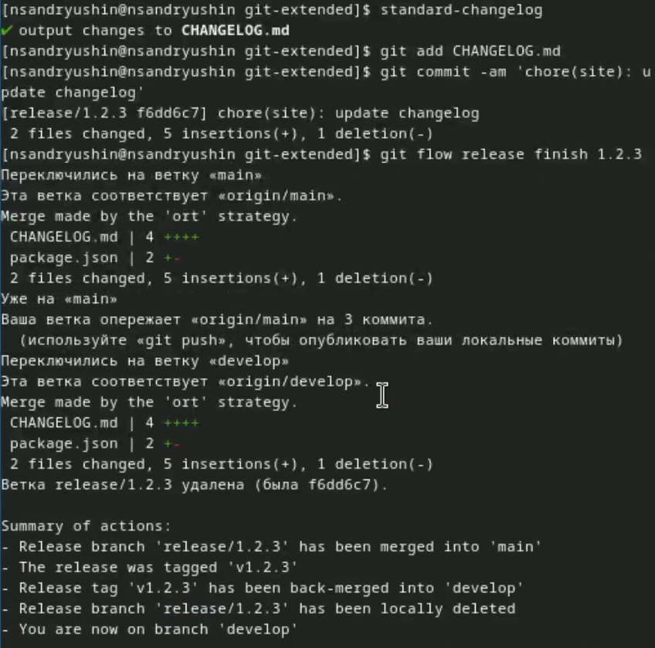

Рис. 27: Создание журнала изменений, его индексация и объединение с основной веткой

Загрузим изменения в гитхаб и создадим релиз (рис. 28).

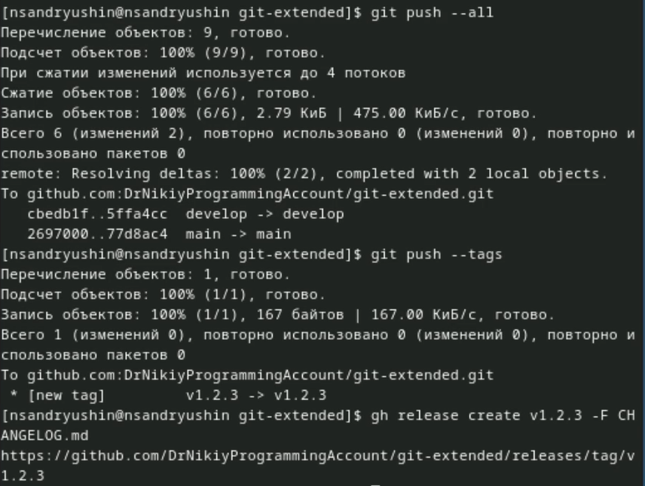

Рис. 28: Загрузка изменений в гитхаб и создание релиза

# 4 Выводы

В результате выполнения лабораторной работы были получены навыки работы с расширенными возможностями git, а также были созданы релизы к репозиторию и дополнительные ветки, которые автор научился сливать воедино

# Список литературы

1. Kulyabov. [Лабораторная работа № 4. Продвинутое использование git](https://esystem.rudn.ru/mod/page/view.php?id=1098937). RUDN.